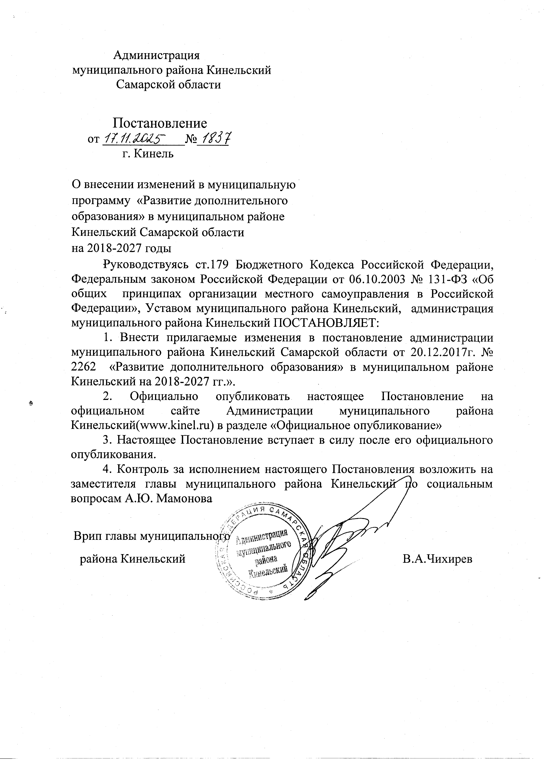

Согласовано:

Руководитель управления финансами Е.А.Борисова

Зам. главы по экономике И.В.Литвинова

Зам. главы по социальным вопросам А.Ю.Мамонов

Начальник юридического отдела Т.Л.Силантьева

Соколова 8(846-63)27325
Рассылка: прокуратура – 1экз, МБУ ДО «Георгиевская ДШИ» - 1 экз, организационный отдел -1экз.

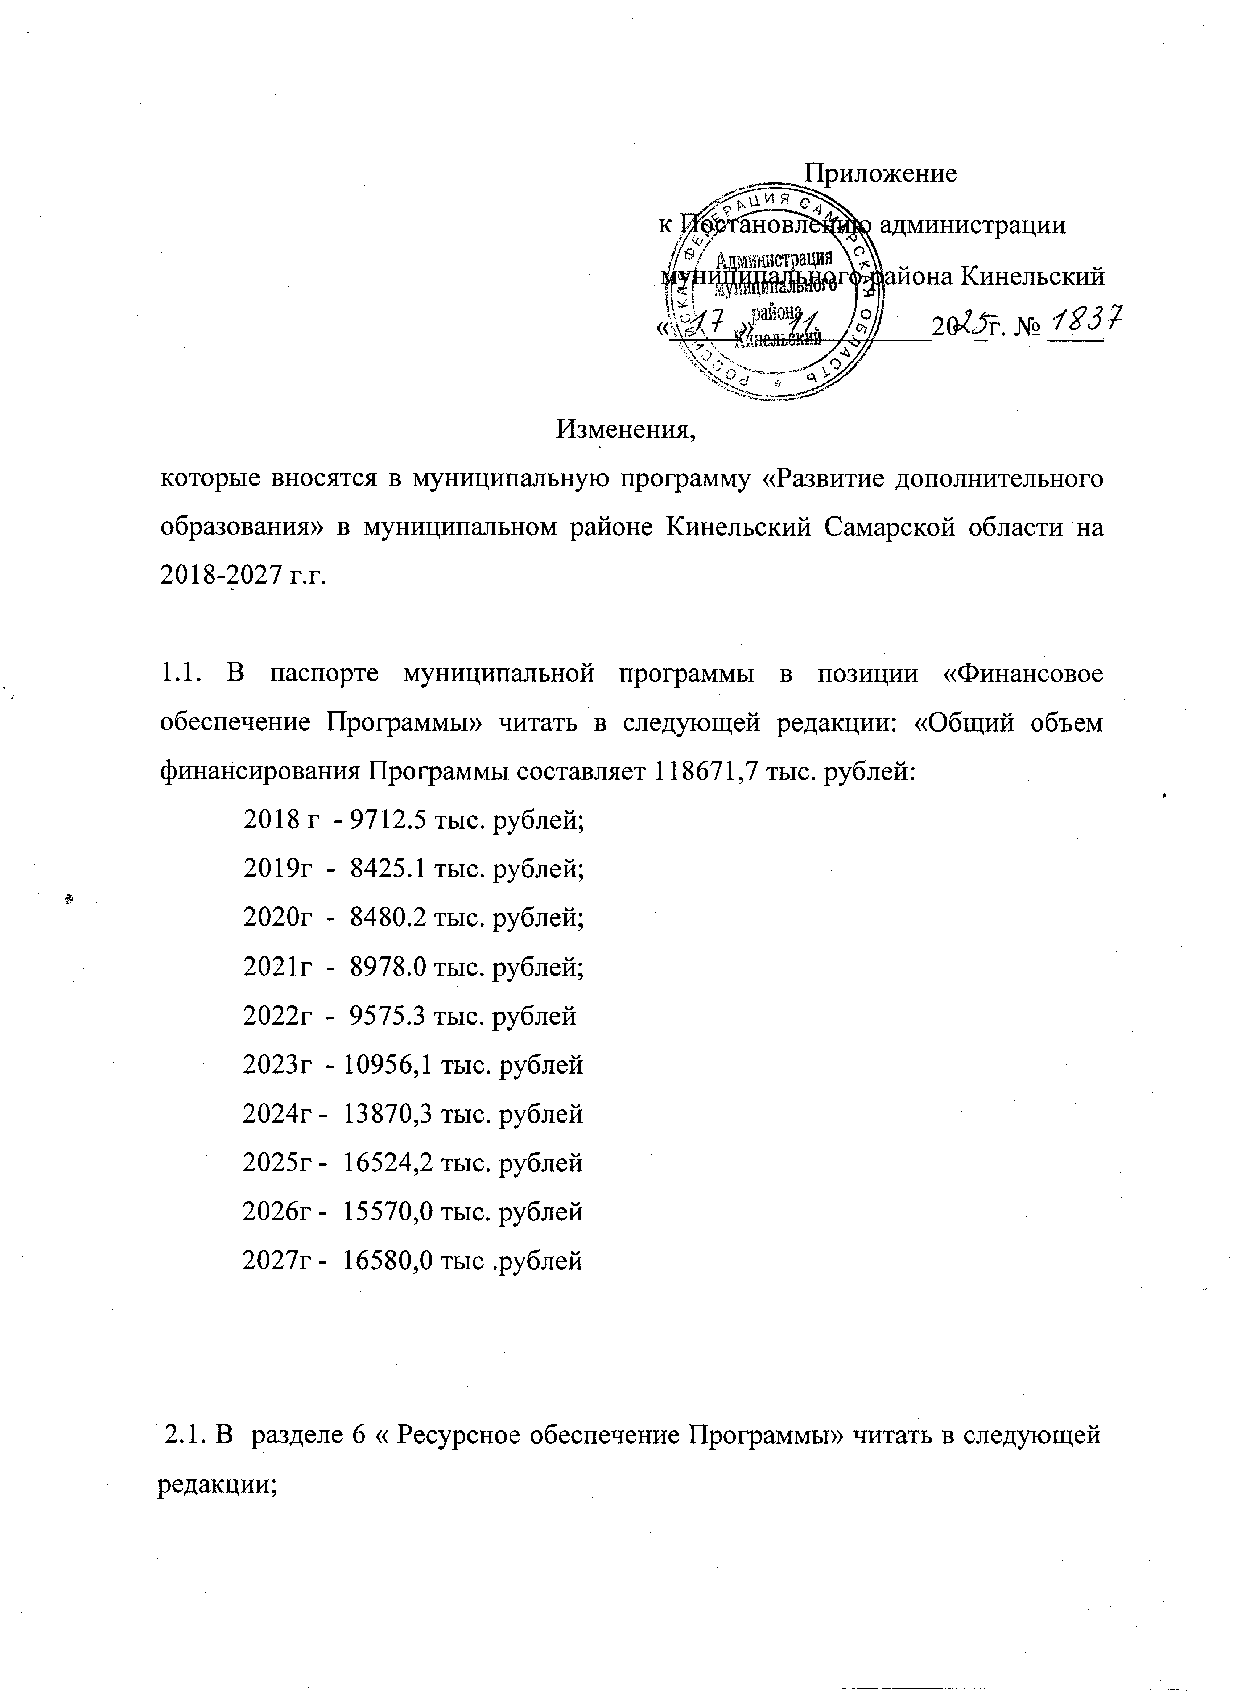

Приложение
к Постановлению администрации
муниципального района Кинельский
«_____» ____________20 _г. № ____

Изменения,
которые вносятся в муниципальную программу «Развитие дополнительного образования» в муниципальном районе Кинельский Самарской области на 2018-2027 г.г.

1.1. В паспорте муниципальной программы в позиции «Финансовое обеспечение Программы» читать в следующей редакции: «Общий объем финансирования Программы составляет 118671,7 тыс. рублей:
2018 г - 9712.5 тыс. рублей;
2019г - 8425.1 тыс. рублей;
2020г - 8480.2 тыс. рублей;
2021г - 8978.0 тыс. рублей;
2022г - 9575.3 тыс. рублей
2023г - 10956,1 тыс. рублей
2024г - 13870,3 тыс. рублей
2025г - 16524,2 тыс. рублей
2026г - 15570,0 тыс. рублей
2027г - 16580,0 тыс .рублей

2.1. В разделе 6 « Ресурсное обеспечение Программы» читать в следующей редакции;

Общий объем финансирования Программы составляет 118671,7 тыс.рублей:
2018 г - 9712.5 тыс.рублей;
2019г - 8425.1 тыс.рублей;
2020г - 8480.2 тыс.рублей;
2021г - 8978.0 тыс.рублей;
2022г - 9575.3 тыс.рублей
2023г - 10956.1 тыс.рублей
2024г - 13870.3 тыс.рублей
2025г - 16524.2 тыс.рублей
2026г - 15570,0 тыс.рублей
2027г - 16580,0 тыс.рублей
2.2. Раздел 7 «Прогноз сводных показателей стоимости мероприятий, выполняемых в рамках муниципальной программы» изложить в следующей редакции:
№ п/п | Мероприятия  по реализации  Программы | Натуральный показатель потребитель | Прогноз стоимости по годам
№ п/п | Мероприятия  по реализации  Программы | Натуральный показатель потребитель | 2018 | 2019 | 2020 | 2021 | 2022 | 2023 | 2024 | 2025 | 2026 | 2027
 | 1. Организация обучения по программам дополнительного образования различной направленности.
1.1  1.2  1.3 | Реализация дополнительных образовательных программ  Изготовление проектно-сметной документации для проведения реконструкции здания для ДШИ  Технологическое присоединение здания ДШИ к сетям газоснабжения | 194 | 7712,5  2000.0 | 8358.8  66.3 | 8480.2 | 8978.0 | 9575.3 | 10956.1 | 12991.7 | 16524,2 | 15570.0 | 16580,0
1.4 | Ремонт кабинетов |  |  |  |  |  |  |  | 423.5
1.5 | Подготовка дефектной ведомости и типовой сметной документации по объекту (  реконструкции здания «Георгиевская ДШИ») |  |  |  |  |  |  |  | 162.5
1.6 | Прохождение гос экспертизы по проведению проверки достоверности сметной стоимости по объекту (реконструкция здания Георгиевской ДШИ») |  |  |  |  |  |  |  | 127.6
1.7 | Работы по обследованию здания Георгиевской ДШИ с разработкой заключения о техническом состоянии здания |  |  |  |  |  |  |  | 165.0
ИТОГО: |  |  | 9712,5 | 8425.1 | 8480.2 | 8978.0 | 9575.3 | 10956.1 | 13870.3 | 16524.2 | 15570.0 | 16580.0

Перечень мероприятий муниципальной программы

№  п/п | Наименование  мероприятия | Ответственные исполнители  (соисполнители) | Срок реализации | Бюджет | Объем финансирования по годам (тыс. рублей)
 |  |  |  |  | всего в 2018-2027 годах | 2018 | 2019 | 2020 | 2021 | 2022 | 2023 | 2024 | 2025 | 2026 | 2027 | Ожидаемый результат
1 | 2 | 3 | 4 | 5 | 6 | 7 | 8 | 9 | 10 | 11 | 12 | 13 | 14 | 15 | 16 | 17

I.Совершенствование образовательного процесса

1 | Реализация дополнительной предпрофессиональной общеобразовательной программы в области музыкального искусства «Духовые и ударные инструменты» | МБУ ДО  «Георгиевская детская школа искусств» м.р. Кинельский | 2018-2027 | Местный бюджет | 30319,7 | 1393.7 | 1766.2 | 2105.9 | 2320.6 | 2625.4 | 2701.2 | 3478.7 | 4733.1 | 4453.0 | 4741.9 | Повышение качества образовательной,воспитательной культурно - досуговой деятельности ДШИ в рамках системы непрерывного, преемственного и доступного образовательного процесса.

2 | Реализация дополнительной предпрофессиональной общеобразовательной программы в области музыкального искусства «Народные инструмен-  ты» | МБУ ДО  «Георгиевская детская школа искусств» м.р. Кинельский | 2018-2027 | Местный бюджет | 11768,9 | - | 405.4 | 504.8 | 570.6 | 981.2 | 1377.5 | 1937,4 | 2037,6 | 1915.1 | 2039.3 | Повышение качества образовательной,воспитательной, культурно - досуговой деятельности ДШИ в рамках системы непрерывного, преемственного и доступного образовательного процесса.

3 | » Реализация дополнительной предпрофессиональной общеобразовательной программы в области музыкального искусства «Фортепиано | МБУ ДО  «Георгиевская детская школа искусств» м.р. Кинельский | 2018-2027 | Местный бюджет | 8916,1 | - | 221.4 | 428.4 | 668.5 | 1059,4 | 1050,3 | 1198,0 | 1460,9 | 1370.2 | 1459.0 | Повышение качества образовательной, воспитательной, культурно - досуговой деятельности ДШИ в рамках системы непрерывного, преемственного и доступного образовательного процесса.

4 | Реализация дополнительной предпрофессиональной общеобразовательной программы в области музыкального искусства «Скрипка» | МБУ ДО  «Георгиевская детская школа искусств» м.р. Кинельский | 2018-2027 | Местный бюджет | 12679,8 | - | 287.8 | 519.2 | 827.3 | 1141,1 | 1505.1 | 1980,3 | 2175.2 | 2055.2 | 2188.6 | Повышение качества образовательной,воспитательной, культурно - досуговой деятельности ДШИ в рамках системы непрерывного, преемственного и доступного образовательного процесса.

5 | Реализация дополнительной предпрофессиональной общеобразовательной программы в области музыкального искусства «Хоровое пение» | МБУ ДО  «Георгиевская детская школа искусств» м.р. Кинельский | 2018-2027 | Местный бюджет | 5579,7 | - | 284.9 | 433.5 | 498.6 | 748.3 | 660.1 | 566.6 | 812,5 | 762.9 | 812.3 | Повышение качества образовательной,воспитательной, культурно - досуговой деятельности ДШИ в рамках системы непрерывного, преемственного и доступного образовательного процесса.

6 | Реализация дополнительной предпрофессиональной общеобразовательной программы в области музыкального искусства «Живопись | МБУ ДО  «Георгиевская детская школа искусств» м.р. Кинельский | 2018-2027 | Местный бюджет | 20309,5 | 750.6 | 970.0 | 1218.5 | 1386.5 | 1799,4 | 2174.3 | 2562,1 | 3211.0 | 3020.6 | 3216.5 | Повышение качества образовательной воспитательной, культурно - досуговой деятельности ДШИ в рамках системы непрерывного, преемственного и доступного образовательного процесса.

7 | Реализация дополнительных общеобразовательных программ в области искусств для контингента принятого на обучение до 01.09.2016г | МБУ ДО  «Георгиевская детская школа искусств» м.р. Кинельский | 2018-2027 | Местный бюджет | 7085,6 | 2660.2 | 1996.3 | 1410.3 | 1018.8 | - | - | - | - | - | - | Повышение качества образовательной,воспитательной, культурно - досуговой деятельности ДШИ в рамках системы непрерывного, преемственного и доступного образовательного процесса.

8 | Реализация дополнительных общеразвиваюших программ в области искусств | МБУ ДО  «Георгиевская детская школа искусств» м.р. Кинельский | 2018-2027 | Местный бюджет | 19067,5 | 2908 | 2426.8 | 1859.6 | 1687.1 | 1220,5 | 1487.6 | 1268.6 | 2093,9 | 1993.0 | 2122.4 | Повышение качества образовательной воспитательной, культурно - досуговой деятельности ДШИ в рамках системы непрерывного, преемственного и доступного образовательного процесса.
9 | Изготовление проектно-сметной документации для проведения реконструкции здания для ДШИ |  |  | Местный бюджет | 2000 | 2000
10 | Технологическое присоединение здания ДШИ к сетям газоснабжения |  |  | Местный бюджет | 66,3 |  | 66.3
11 | Ремонт кабинетов |  |  | Местный бюджет | 423,5 |  |  |  |  |  |  | 423,5
12 | Подготовка дефектной ведомости и типовой сметной документации по объекту (  реконструкции здания «Георгиевская ДШИ») |  |  |  | 162,5 |  |  |  |  |  |  | 162,5
13 | Прохождение гос. экспертизы по проведению проверки достоверности сметной стоимости по объекту (реконструкция здания Георгиевской ДШИ») |  |  |  | 12 7,6 |  |  |  |  |  |  | 127,6
14 | Работы по обследованию здания Георгиевской ДШИ с разработкой заключения о техническом состоянии здания |  |  |  | 165,0 |  |  |  |  |  |  | 165
 | Итого по разделу |  |  | Местный бюджет | 118671.7 | 9712.5 | 8425.1 | 8480.2 | 8978 | 9575.3 | 10956.1 | 13870.3 | 16524.2 | 15570,0 | 16580.0

